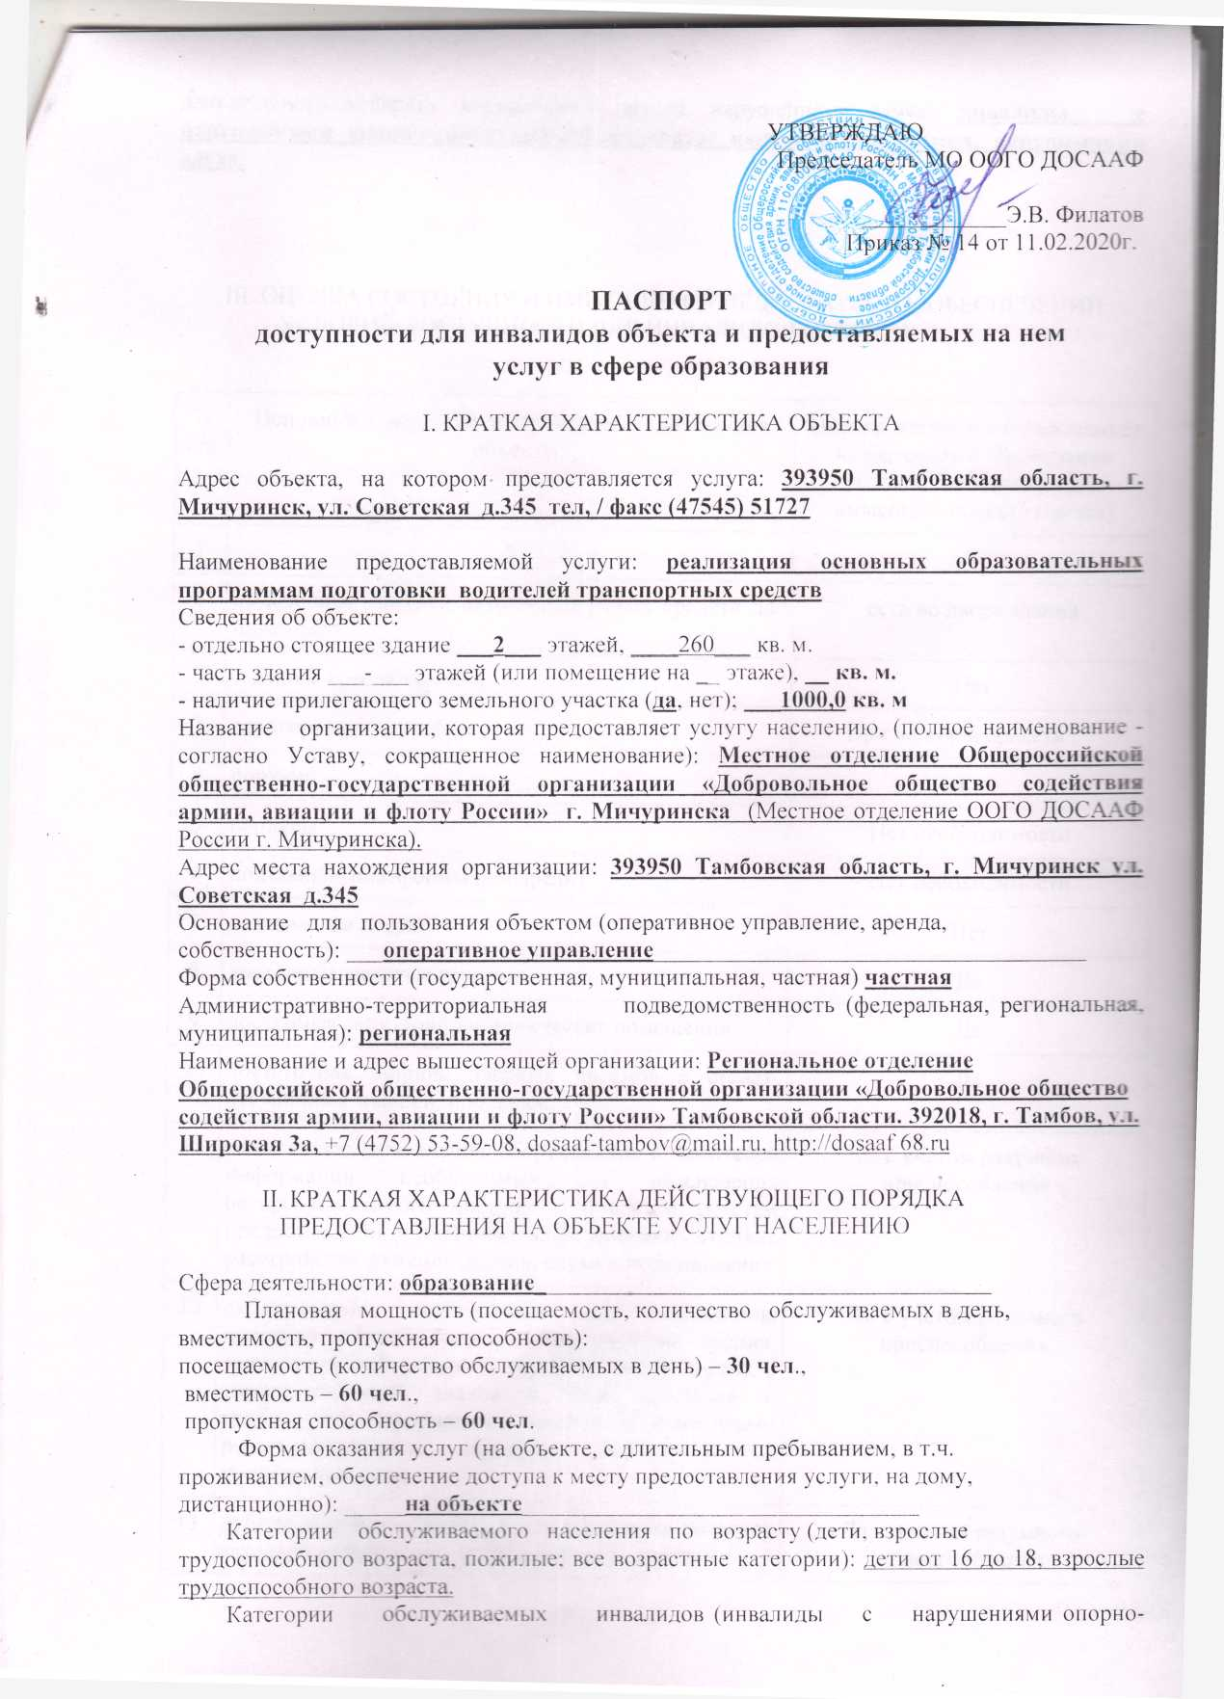

УТВЕРЖДАЮ
Председатель МО ООГО ДОСААФ

____________Э.В. Филатов
Приказ № 14 от 11.02.2020г.

ПАСПОРТ
доступности для инвалидов объекта и предоставляемых на нем
услуг в сфере образования

I. КРАТКАЯ ХАРАКТЕРИСТИКА ОБЪЕКТА

Адрес объекта, на котором предоставляется услуга: 393950 Тамбовская область, г. Мичуринск, ул. Советская д.345 тел, / факс (47545) 51727

Наименование предоставляемой услуги: реализация основных образовательных программам подготовки водителей транспортных средств
Сведения об объекте:
- отдельно стоящее здание ___2___ этажей, ____260___ кв. м.
- часть здания ___-___ этажей (или помещение на __ этаже), __ кв. м.
- наличие прилегающего земельного участка (да, нет); ___1000,0 кв. м
Название организации, которая предоставляет услугу населению, (полное наименование - согласно Уставу, сокращенное наименование): Местное отделение Общероссийской общественно-государственной организации «Добровольное общество содействия армии, авиации и флоту России» г. Мичуринска (Местное отделение ООГО ДОСААФ России г. Мичуринска).
Адрес места нахождения организации: 393950 Тамбовская область, г. Мичуринск ул. Советская д.345
Основание для пользования объектом (оперативное управление, аренда,
собственность): ___оперативное управление____________________________________
Форма собственности (государственная, муниципальная, частная) частная
Административно-территориальная подведомственность (федеральная, региональная, муниципальная): региональная
Наименование и адрес вышестоящей организации: Региональное отделение Общероссийской общественно-государственной организации «Добровольное общество содействия армии, авиации и флоту России» Тамбовской области. 392018, г. Тамбов, ул. Широкая 3а, +7 (4752) 53-59-08, dosaaf-tambov@mail.ru, http://dosaaf 68.ru

II. КРАТКАЯ ХАРАКТЕРИСТИКА ДЕЙСТВУЮЩЕГО ПОРЯДКА
ПРЕДОСТАВЛЕНИЯ НА ОБЪЕКТЕ УСЛУГ НАСЕЛЕНИЮ

Сфера деятельности: образование______________________________________
Плановая мощность (посещаемость, количество обслуживаемых в день,
вместимость, пропускная способность):
посещаемость (количество обслуживаемых в день) – 30 чел.,
вместимость – 60 чел.,
пропускная способность – 60 чел.
Форма оказания услуг (на объекте, с длительным пребыванием, в т.ч.
проживанием, обеспечение доступа к месту предоставления услуги, на дому,
дистанционно): _____на объекте_________________________________
Категории обслуживаемого населения по возрасту (дети, взрослые
трудоспособного возраста, пожилые; все возрастные категории): дети от 16 до 18, взрослые трудоспособного возраста.
Категории обслуживаемых инвалидов (инвалиды с нарушениями опорно-двигательного аппарата; нарушениями зрения, нарушениями слуха): инвалиды с нарушениями опорно-двигательного аппарата; нарушениями зрения, нарушениями слуха.

III. ОЦЕНКА СОСТОЯНИЯ И ИМЕЮЩИХСЯ НЕДОСТАТКОВ В ОБЕСПЕЧЕНИИ
УСЛОВИЙ ДОСТУПНОСТИ ДЛЯ ИНВАЛИДОВ ОБЪЕКТА

N п/п | Основные показатели доступности для инвалидов объекта | Оценка состояния и имеющихся недостатков в обеспечении условий доступности для инвалидов объекта (да/нет)
1 | 2 | 3
1 | выделенные стоянки автотранспортных средств для инвалидов | есть во дворе здания
2 | сменные кресла-коляски | Нет
3 | адаптированные лифты | При наличии средств
4 | поручни | есть
5 | пандусы | Нет необходимости
6 | подъемные платформы (аппарели) | Нет необходимости
7 | раздвижные двери | Нет
8 | доступные входные группы | Да
9 | доступные санитарно-гигиенические помещения | Да
10 | достаточная ширина дверных проемов в стенах, лестничных маршей, площадок | Да
11 | надлежащее размещение оборудования и носителей информации, необходимых для обеспечения беспрепятственного доступа к объектам (местам предоставления услуг) инвалидов, имеющих стойкие расстройства функции зрения, слуха и передвижения | Да, с учетом разумного приспособления
12 | дублирование необходимой для инвалидов, имеющих стойкие расстройства функции зрения, зрительной информации - звуковой информацией, а также надписей, знаков и иной текстовой и графической информации - знаками, выполненными рельефно-точечным шрифтом Брайля и на контрастном фоне | Да, с учетом разумного приспособления
13 | дублирование необходимой для инвалидов по слуху звуковой информации зрительной информацией | Да, с учетом разумного приспособления

Выделенные стоянки автотранспортных средств для инвалидов нет необходимости, так как двор позволяет осуществлять без препядственный подъезд ко входу автошколы.
Сменные кресла-коляски, адаптированные лифты, поручни, пандусы, подъемные платформы (аппарели) приобретать и устанавливать нет необходимости так как вход в автошколу находится на первом этаже, на уровни земли и без высоких порогов, но при поступлении достаточных средств будут сделаны.

Дублирование необходимой для инвалидов, имеющих стойкие расстройства функции зрения, зрительной информации - звуковой информацией могут осуществляться при помощи имеющийся в автошколе мультимедийной компьютерной системы.

IV. ОЦЕНКА СОСТОЯНИЯ И ИМЕЮЩИХСЯ НЕДОСТАТКОВ В ОБЕСПЕЧЕНИИ
УСЛОВИЙ ДОСТУПНОСТИ ДЛЯ ИНВАЛИДОВ ПРЕДОСТАВЛЯЕМЫХ УСЛУГ

N п/п | Основные показатели доступности для инвалидов предоставляемой услуги | Оценка состояния и имеющихся недостатков в обеспечении условий доступности для инвалидов предоставляемой услуги (да/нет)
1 | 2 | 3
1 | наличие при входе в объект вывески с названием организации, графиком работы организации, планом здания, выполненных рельефно-точечным шрифтом Брайля и на контрастном фоне | Будет приобретена в сроки указанные в плане
2 | обеспечение инвалидам помощи, необходимой для получения в доступной для них форме информации о правилах предоставления услуги, в том числе об оформлении необходимых для получения услуги документов, о совершении ими других необходимых для получения услуги действий | Да
3 | проведение инструктирования или обучения сотрудников, предоставляющих услуги населению, для работы с инвалидами, по вопросам, связанным с обеспечением доступности для них объектов и услуг | Да
4 | наличие работников организаций, на которых административно-распорядительным актом возложено оказание инвалидам помощи при предоставлении им услуг | Да
5 | предоставление услуги с сопровождением инвалида по территории объекта работником организации | Да
6 | предоставление инвалидам по слуху при необходимости услуги с использованием русского жестового языка, включая обеспечение допуска на объект сурдопереводчика, тифлоперевдчоика | обеспечение допуска на объект сурдопереводчика, тифлоперевдчоика
7 | соответствие транспортных средств, используемых для предоставления услуг населению, требованиям их доступности для инвалидов | Нет
8 | обеспечение допуска на объект, в котором предоставляются услуги, собаки-проводника при наличии документа, подтверждающего ее специальное обучение, выданного по форме и в порядке, утвержденном приказом Министерства труда и социальной защиты Российской Федерации | Да
9 | наличие в одном из помещений, предназначенных для проведения массовых мероприятий, индукционных петель и звукоусиливающей аппаратуры | Имеется звукоусиливающая аппаратура
10 | адаптация официального сайта органа и организации, предоставляющих услуги в сфере образования, для лиц с нарушением зрения (слабовидящих) | Да
11 | обеспечение предоставления услуг тьютора | Нет

V. ПРЕДЛАГАЕМЫЕ УПРАВЛЕНЧЕСКИЕ РЕШЕНИЯ ПО СРОКАМ
И ОБЪЕМАМ РАБОТ, НЕОБХОДИМЫМ ДЛЯ ПРИВЕДЕНИЯ ОБЪЕКТА И ПОРЯДКА
ПРЕДОСТАВЛЕНИЯ НА НЕМ УСЛУГ В СООТВЕТСТВИЕ С ТРЕБОВАНИЯМИ
ЗАКОНОДАТЕЛЬСТВА РОССИЙСКОЙ ФЕДЕРАЦИИ ОБ ОБЕСПЕЧЕНИИ
УСЛОВИЙ ИХ ДОСТУПНОСТИ ДЛЯ ИНВАЛИДОВ

N п/п | Предлагаемые управленческие решения по объемам работ, необходимым для приведения объекта в соответствие с требованиями законодательства Российской Федерации об обеспечении условий их доступности для инвалидов | Сроки
1 | Согласование с органами ГИБДД об установке знаков и разметке мест для остановки автотранспортных средств для инвалидов на прилегающей городской территории
2. | Приобретение сменных кресел-колясок | По мере финансирования  2020-2025гг.
3. | Установка подъемных платформ (аппарели)
4. | Закупка и надлежащее размещение оборудования и носителей информации, необходимых для обеспечения беспрепятственного доступа к объектам (местам предоставления услуг) инвалидов, имеющих стойкие расстройства функции зрения, слуха и передвижения | По мере финансирования  2020-2025гг.
5. | Закупка и установка оборудования для дублирования необходимой для инвалидов по слуху звуковой информации зрительной информацией | По мере финансирования  2020-2027гг.

N п/п | Предлагаемые управленческие решения по объемам работ, необходимым для приведения порядка предоставления услуг в соответствие с требованиями законодательства Российской Федерации об обеспечении условий их доступности для инвалидов | Сроки
1. | Установка при входе в объект вывески с названием организации, графиком работы организации, планом здания, выполненных рельефно-точечным шрифтом Брайля и на контрастном фоне | 2020-2022гг.
2. | Обеспечение инвалидам помощи, необходимой для получения в доступной для них форме информации о правилах предоставления услуги, в том числе об оформлении необходимых для получения услуги документов, о совершении ими других необходимых для получения услуги действий | Постоянно (при необходимости)
3. | Проведение инструктирования или обучения сотрудников, предоставляющих услуги населению, для работы с инвалидами, по вопросам, связанным с обеспечением доступности для них объектов и услуг | По мере необходимости
4. | Назначение работников организаций, на которых административно-распорядительным актом возложено оказание инвалидам помощи при предоставлении им услуг | Февраль 2020 г.
5. | Предоставление услуги с сопровождением инвалида по территории объекта работником организации | Постоянно (при необходимости)
6. | Предоставление инвалидам по слуху при необходимости услуги с использованием русского жестового языка, включая обеспечение допуска на объект сурдопереводчика, тифлопереводчика | Постоянно ( при необходимости)
7. | Приобретение транспортных средств, используемых для предоставления услуг обучающимся, требованиям их доступности для инвалидов | По мере финансирования  2020-2030гг.
8. | Обеспечение допуска на объект, в котором предоставляются услуги, собаки-проводника при наличии документа, подтверждающего ее специальное обучение, выданного по форме и в порядке, утвержденном приказом Министерства труда и социальной защиты Российской Федерации | Постоянно ( при необходимости)
9. | Установка в одном из помещений, предназначенных для проведения массовых мероприятий, индукционных петель и звукоусиливающей аппаратуры | 2020-2025гг.
10. | Обеспечение предоставления услуг тьютора | Постоянно ( при необходимости)


ОБЩЕРОССИЙСКАЯ ОБЩЕСТВЕННО-ГОСУДАРСТВЕННАЯ ОРГАНИЗАЦИЯ
«ДОБРОВОЛЬНОЕ ОБЩЕСТВО СОДЕЙСТВИЯ АРМИИ, АВИАЦИИ И ФЛОТУ РОССИИ»
(ДОСААФ РОССИИ)
Местное отделение ООГО ДОСААФ России г. Мичуринска
П Р И К А З

« 11 » февраля 2020 года г. Мичуринск № 14

«Об утверждении Паспорта доступности для инвалидов и предоставляемых на нем услуг в сфере образования Местное отделение Общероссийской общественно-государственной организации «Добровольное общество содействия армии, авиации и флоту России» г. Мичуринска
На основании приказов Министерства образования и науки Российской Федерации от 09.11.2015 года №1309 « Об утверждении Порядка обеспечения условий доступности для инвалидов объектов и предоставляемых услуг в сфере образования, а так же оказания им при этом необходимой помощи» и от 2 декабря 2015 года № 1399 « Об утверждении плана Мероприятий («дорожной карты») Министерства образования и науки Российской Федерации по повышению значений показателей доступности для инвалидов объектов и предоставляемых на них услуг в сфере образования»
ПРИКАЗЫВАЮ:
- Утвердить паспорт доступности для инвалидов объекта и представляемых на нем услуг в сфере образования Местное отделение ООГО ДОСААФ России (Приложение № 1)
- Назначить ответственным за встречу и прием инвалидов, а так же оказание им необходимой помощи при посещении автошколы – Гончарова В.В.
- Контроль за исполнением приказа оставляю за собой.

Председатель Местного отделения
ООГО ДОСААФ России Э.В. Филатов.

